- Chị muốn font chữ lớn hơn bằng với nội dung trong bài viết
Và có khoảng cách giữa các ý
Vdụ:
Tên khoa học: Dalbergia bariensis Pierre
Tên gọi khác: cây Trắc Lai
Ứng dụng kinh tế: Là cây lấy gỗ quý có giá trị cao
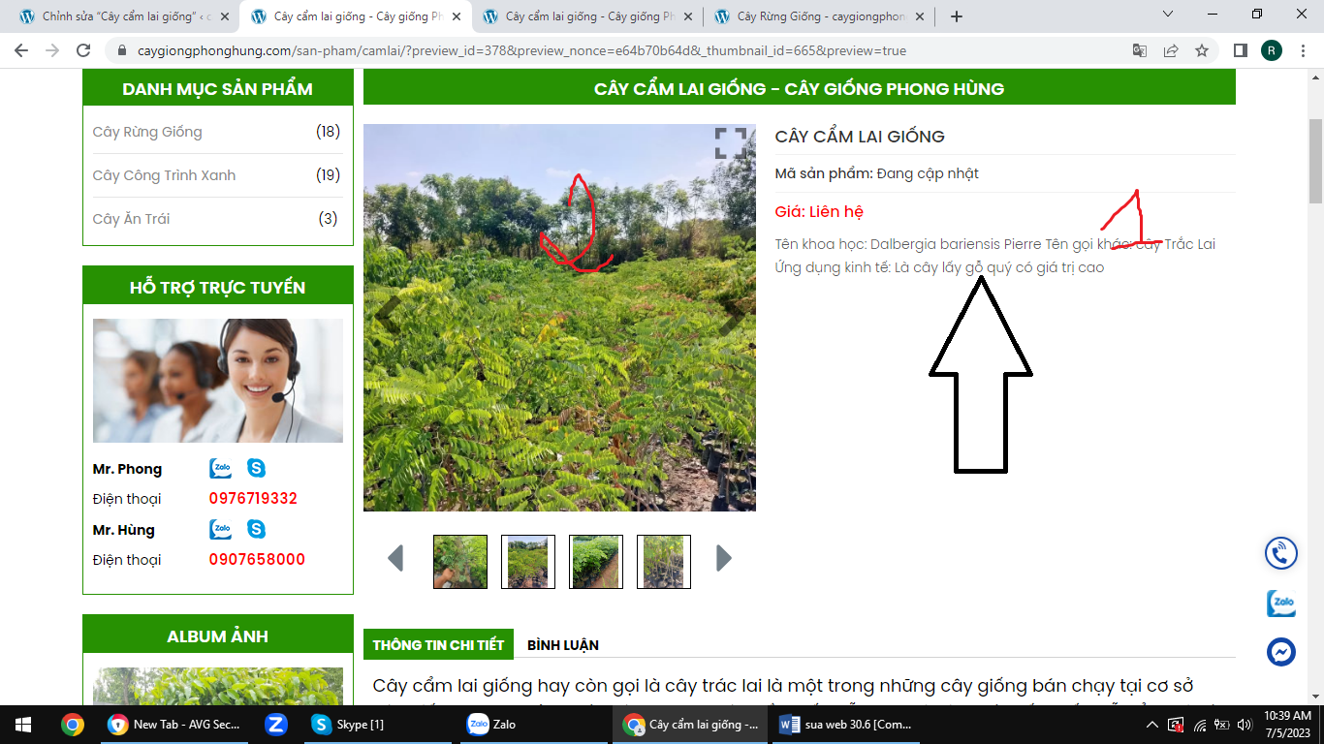

- Hình ảnh trong mỗi bài sản phẩm
Khi click vào hình nó sẽ phóng to hình ra để khách xem rõ. (URL vẫn ở link cũ
Ví dụ: https://caygiong4s.com/cay-bang-dai-loan/
